Logotipo Región de Murcia:
CARM.es - Logotipo preferente Comunidad Autónoma de la Región de Región de Murcia

Logotipo Consejería de Empresa, Empleo y Economía Social:


Logotipo Ministerio de Trabajo y Economía Social:
https://www.sepe.es/HomeSepe/que-es-el-sepe/comunicacion-institucional/imagen-logotipo
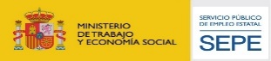

Logotipo del Servicio Regional de Empleo y Formación:
Logotipo del Servicio Regional de Empleo y Formación (sefcarm.es)
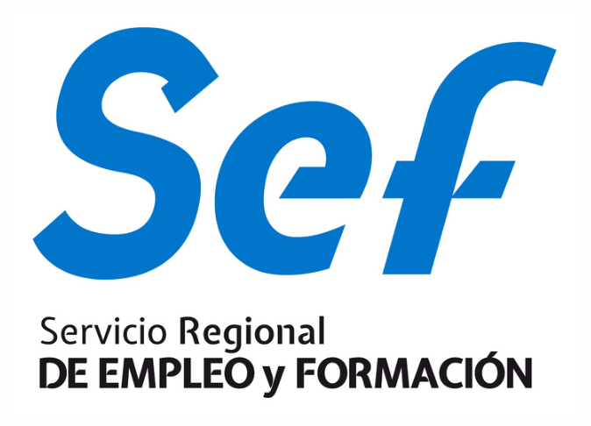
Logotipo de la Unión Europea:
https://ec.europa.eu/regional_policy/sources/information-sources/logo-download-center/co-funded_es.zip



